Депутаты Комитета местного самоуправления

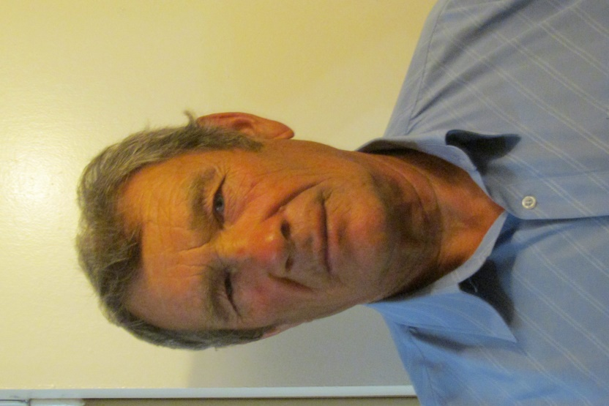Агишев Михаил Иванович 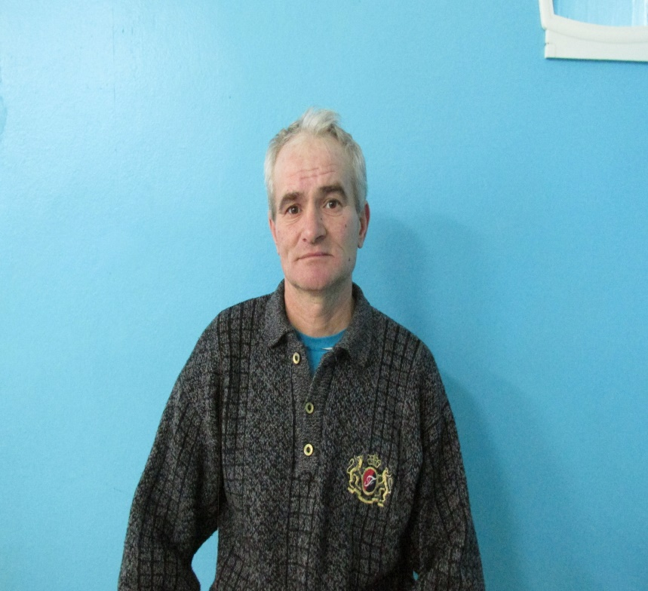 Горячев Михаил Викторович

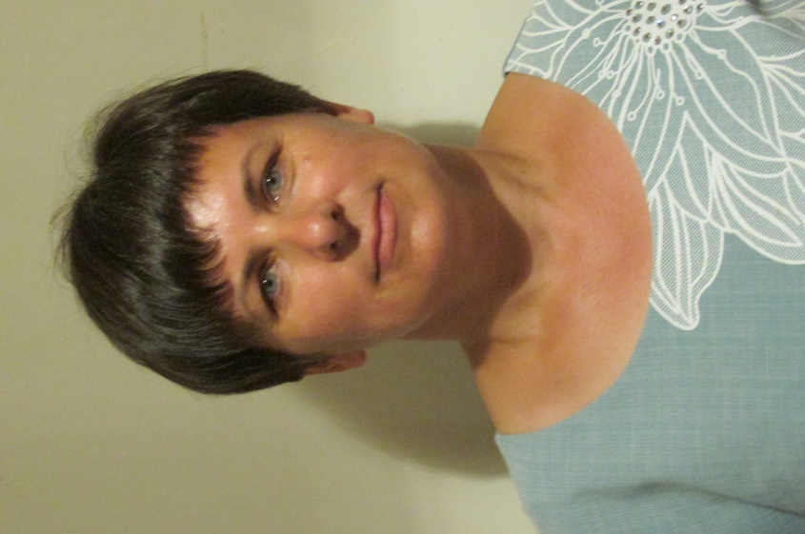 Бекчева Елена Ивановна 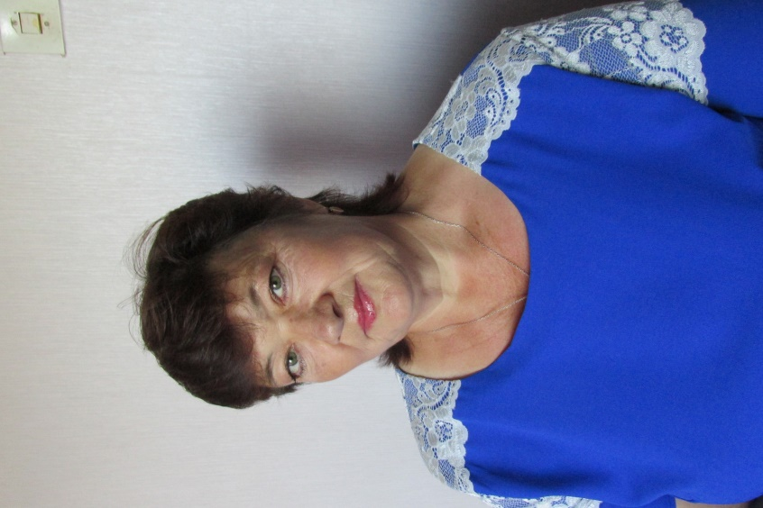 Тихонова Наталья Васильевна

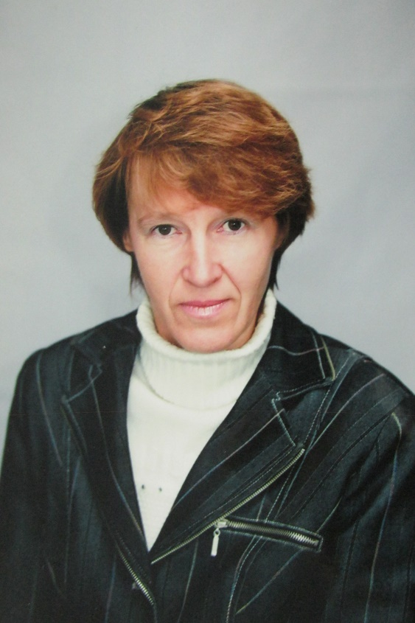 Фадеева Ирина Александровна 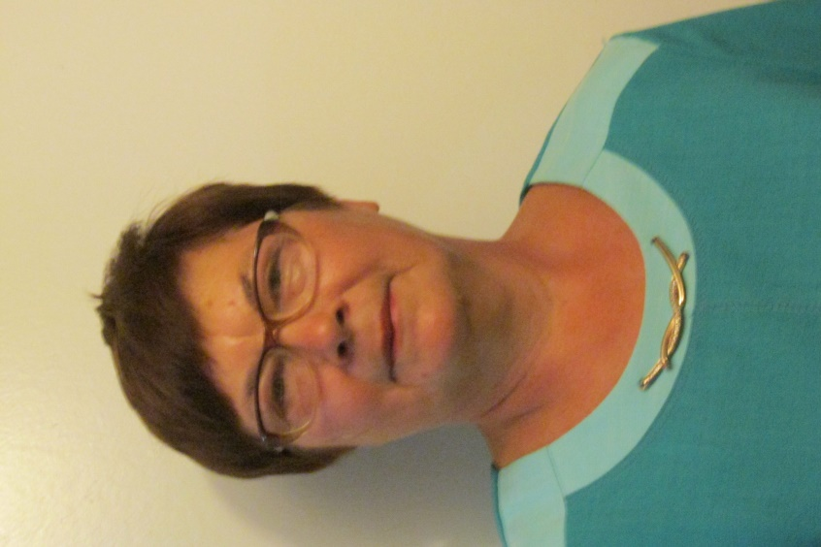Глава сельского совета
Агишева Елена Фроловна

